V2 – Lichtspektrum des Sonnenlichts
Mit diesem Versuch sollen die SuS lernen, dass Sonnenlicht nicht „nur“ weiß ist, sondern das komplette Lichtspektrum abdeckt.

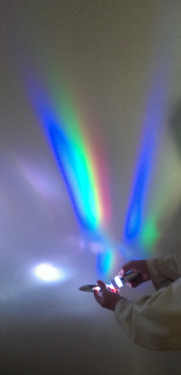
Materialien: CD-ROM, Taschen- oder Fahrradlampe
Durchführung: Die CD-ROM wird mit dem Taschenlampenlicht bestrahlt.
Beobachtung: Es werden unterschiedliche Farben auf der CD-ROM ersichtlich und können von der Oberfläche an eine naheliegende Wand projiziert werden.
Deutung: Das als weiß wahrgenommene Licht der Taschenlampe (oder auch der Sonne) besteht aus einer Anhäufung unterschiedlich farbiger Lichter. Diese Lichter unterscheiden sich in ihren Wellenlängen, wobei für das sichtbare Licht die Wellenlängen zwischen 380 und 780 nm liegen. Trennt man das Licht nach seinen Wellenlängen durch Brechung mit z.B. einer CD-ROM oder einem Prisma in unterschiedliche Frequenzbereiche auf, so werden die einzelnen Farben aus denen sich das weiße Licht zusammensetzt sichtbar. Bei dieser Beobachtung spricht man von dem so genannten Lichtspektrum.
Abb. 6 – Lichtspektrum

Dieser Versuch eignet sich sehr gut zum Einstieg in das Thema Sonnenlicht, da geklärt wird, was Sonnenlicht eigentlich ist. Es können im Folgenden Themen wie Komplementärfarben oder die Entstehung von Regenbögen mit den SuS besprochen werden.

